独山子人民医院洗手衣裤采购项目
一、商品名称：洗手衣裤
商品规格及采购数量：170#——17套（7套供应室）
175#——18套（3套供应室）
180#——29套（6套供应室）
185#——4套（供应室）
190#——2套
布料选择：涤棉（65%棉）
颜色选择：靛蓝色
制作要求：1、腰部穿松紧，松紧宽度为4cm，并配有收紧的腰带；
- 洗手衣裤均为短袖、要求耐高温，均要黄线绣导管室、供应室三个字+规格
- 纯棉布料均有缩水性，制作方要留有缩水的余地，上述衣服规格尺寸均为缩水后的尺寸。
- 清洗过后不得掉色或给其他衣物染色，高压过后褪色不包含在内，抗皱耐磨不起球。
- 洗手衣颜色、衣领制作及口袋缝制要求请参照以下图片，上衣口袋为：左上一个，下面两个口袋；裤兜统一缝制在大腿两侧，见下图：
洗手衣衣领图片：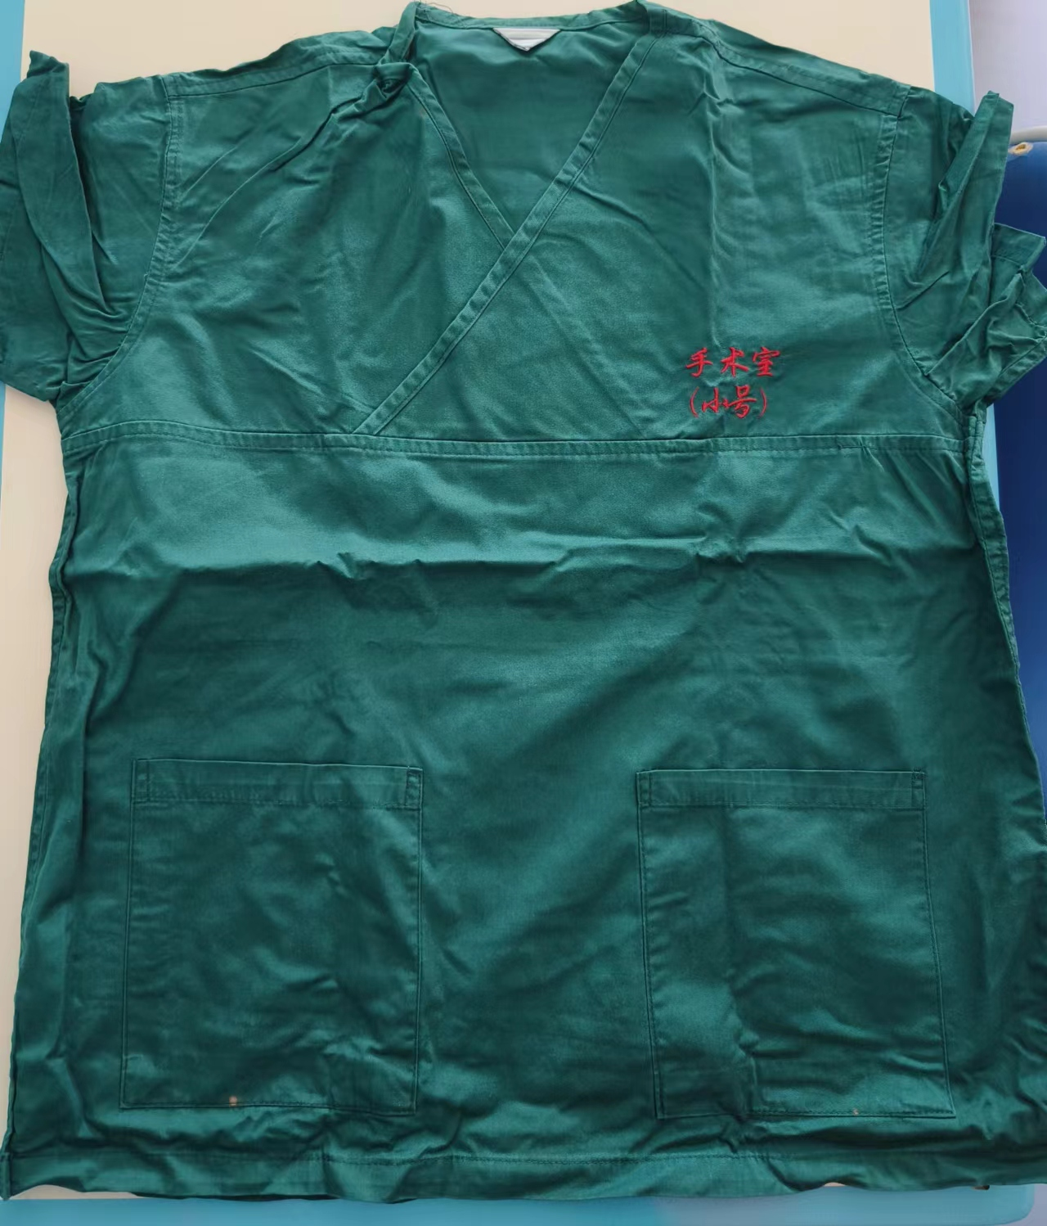
洗手衣上衣口袋：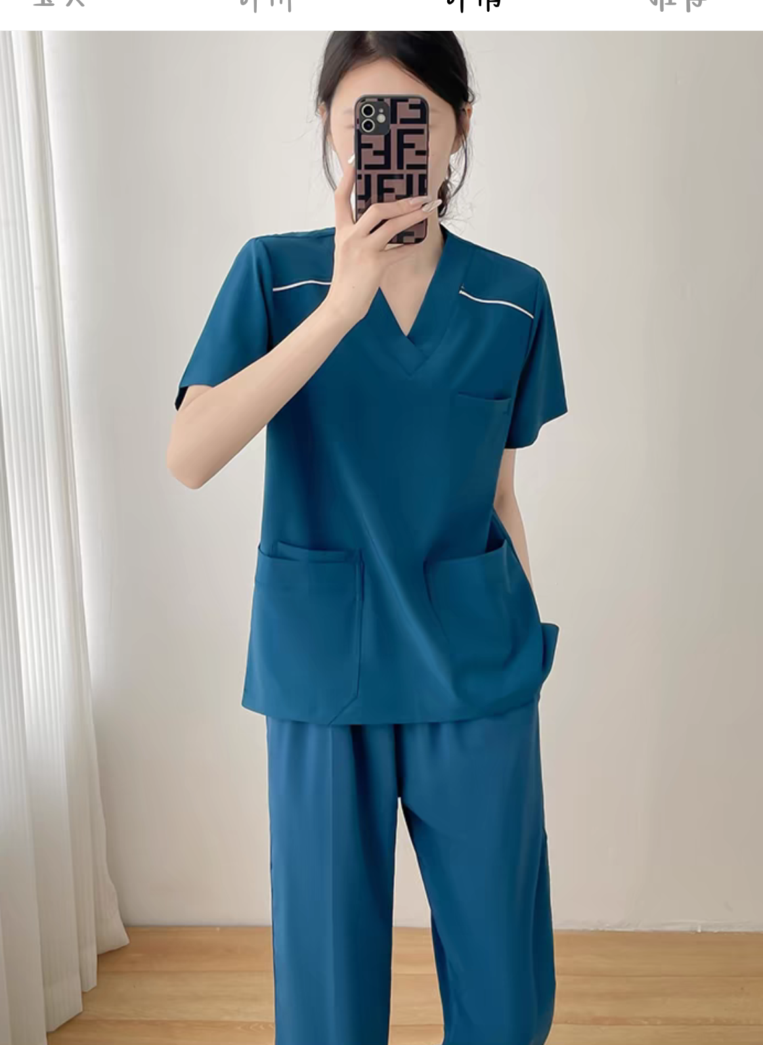
洗手裤口袋缝制要求：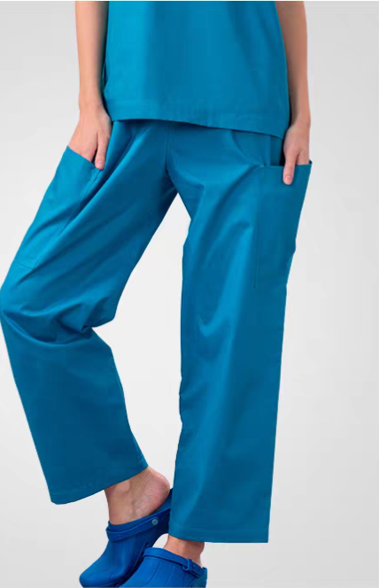

洗手衣颜色：